“NEUMOMEDIASTINO ESPONTÁNEO TRAS ESFUERZOS TUSÍGENOS”.

“SPONTANEOUS PNEUMOMEDIASTINUM FOLLOWING COUGHING EFFORTS”.

Autores:
Rodríguez Pérez, Miguel Alberto¹; Almagro Ordoñez, Carlos²; Crovato Rojas, Jesús².
1 – Facultativo Especialista en Otorrinolaringología. Hospital Universitario Puerto Real, Cádiz.
2 – Médico Interno Residente en Otorrinolaringología. Hospital Universitario Puerto Real, Cádiz.

Autor para correspondencia:
Rodríguez Pérez, Miguel Alberto.
C/ Giralda, 10. El Puerto de Santa María. (Cádiz). España.
0034-677-836-605.
otomiguel@hotmail.es

Palabras clave: neumomediastino espontáneo enfisema subcutáneo, dolor torácico, disnea, disfagia, odinofagia.
Key words: spontaneous pneumomediastinum, subcutaneous emphysem, chest pain, dyspnea, dysphagia, odynophagia.

RESUMEN:
Presentamos un varón de 23 años que acude a nuestro servicio de Urgencias con sintomatología de síndrome gripal, odinofagia, disfagia, tos intensa, dolor cervical, tortícolis, sensación disneica y fiebre de 48 horas que no se resuelve con tratamiento sintomático.
La exploración ORL es normal, pero se aprecia crepitación, rubor y enfisema en área esternal y supraclavicular bilateral, así como dolor difuso.
Mediante radiografía simple lateral y ántero-posterior cervical y torácica, y también en TC, se aprecian signos de neumomediastino: “enfisema subcutáneo cervical y supraclavicular con extensión mediastínica, disecando espacio retrofaríngeo y vasculares posteriores y profundos”.
Se administró tratamiento de soporte y sintomático, presentando buena evolución.

ABSTRACT:
We hereby share our experience with a 23-year-old patient who attended the Emergency Unit suffering from flu symptoms, as well as odynophagia, dysphagia, intense cough and dyspnea for the last 48 hours, with no response to symptomatic and usual therapy.
ENT studies found nothing remarkable but crepitation, redness and emphysema in sternal and supraclavicular área. Vague pain, too.
By means of lateral and antero-posterior neck ant thoracic simple radiography, and also CT, signs of spontaneous neumomediastinum were found: “subcutaneous neck and supraclavicular emphysema plus mediastinal extension, disecating retropharynx and deep and posterior vascular spaces”.
Supportive and symptomatic therapy was indicated, with a positive recovery.

INTRODUCCIÓN

Presentamos un varón de 23 años atendido en nuestro servicio de Urgencias ORL con sintomatología de síndrome gripal, odinofagia, disfagia, tos intensa, dolor cervical, tortícolis, sensación disneica y fiebre de 48 horas, junto con exploración ORL normal, pero con crepitación, rubor y enfisema en área esternal y supraclavicular bilateral, así como dolor difuso.
La radiografía simple lateral y ántero-posterior cervical y torácica, y la TC, mostraron signos de neumomediastino espontáneo: “enfisema subcutáneo cervical y supraclavicular con extensión mediastínica, disecando espacio retrofaríngeo y vasculares posteriores y profundos”.
De escasa frecuencia, afecta principalmente a adolescentes varones y algo menos en niños, y salvo complicaciones, el tratamiento es básicamente de soporte con analgesia, reposo, evitar maniobras que aumenten la presión torácica, etc.

CASO CLÍNICO:

Presentamos el caso de un varón de 23 años sin hábitos tóxicos ni antecedentes de interés salvo rinoconjuntivitis alérgica, tratada con corticoides nasales.
Es atendido en el Servicio de Urgencias de nuestro hospital por odinofagia, fiebre de hasta 38ºC que cede parcialmente con antitérmicos, tos no productiva durante 3 días, dolor torácico y sensación disneica de unas 24 horas de evolución.
Comenta además tortícolis y dolor cervical anterior. No disfonía.
La exploración orofaríngea no halló alteraciones de ningún tipo, así como la visión endoscópica faringolaríngea, salvo por presencia de restos adenoideos y enrojecimiento de aritenoides.
La palpación cervical provocaba dolor difuso, más intenso a nivel de vientres anteriores de ambos ECM, con rubor de dicha zona e importante crepitación en zona anterior y que descendía hasta huecos supraclaviculares y área torácica superior.
Se solicitó radiografía simple cervical y torácica ántero-posterior y lateral por alta sospecha de neumomediastino, en las cuales se pudo apreciar ocupación del espacio retrofaríngeo por aire. (Fig .1).
Posteriormente se realizó TC cervical y de tórax para descartar patología subyacente que justificara o agravase el proceso. (Fig. 2 y 3).
La TC fue informada como “enfisema subcutáneo cervical y supraclavicular con extensión mediastínica, disecando espacios cervicales posteriores, espacio retrofaríngeo, espacios carotídeos, fosas supraclaviculares, mediastino y sus estructuras, con dibujo del contorno cardíaco con una tenue línea aérea, sin causa orgánica que lo justifique (mediastinitis, trauma traqueo-bronquial ni esofágico). Posibilidad de neumomediastino espontáneo”.
El paciente fue tratado de manera conservadora con antibióticos, corticoides y broncodilatadores, manteniendo buena evolución y siendo dado de alta asintomático, con un nuevo TC mostrando clara disminución de contenido aéreo.
DISCUSIÓN:

Podemos definir el neumomediastino espontáneo (NME) como la presencia de aire en dicho espacio torácico sin que le preceda una causa traumática (heridas incisas o contusiones) o iatrogénica (ventilación mecánica), y de carácter autolimitado y benigno.
De escasa frecuencia, afecta principalmente a adolescentes varones y algo menos en niños, característica y llamativamente a aquellos con hábito de cuerpos altos y delgados, igual que sucede con el neumotórax espontáneo.
Existe mucha variabilidad en su incidencia, mostrando, según estudios, cifras de 1/800-1/42.000, en niños y adultos ¹.
Se cree que el pico de incidencia a edad infantil tardía y adolescencia temprana se relaciona con la mayor afectación por procesos infecciosos de vías respiratorias en este grupo de edad, y que desencadenarían aumentos de presión por obstrucción de vía aérea o necrosis tisular en el parénquima pulmonar infectado ^{2, 3}.
Se piensa que las cifras serían mayores si aquellos pacientes con clínica sugestiva fuesen sometidos a estudio completo, ya que actualmente se limita a asignarles un diagnóstico compatible y correcto, pero que podría ser incompleto.
Como ejemplo, sabemos que la incidencia obtenida en un estudio que realizó un screening completo a aquellos pacientes sospechosos, fue de 1/368, o que la tasa de NME en niños que acuden por patología asmática descompensada a los servicios de Urgencias está entre 0,3-5% ^{4, 5}.
Suelen padecer asma o alguna patología pulmonar como fibrosis quística, siendo así un NME Secundario, mientras que si no hay factor asociado, será Primario.
Como antecedente destacado está el consumo de drogas vía inhalada, aspiración de cuerpo extraño, submarinismo o algún otro barotrauma, inhalación de helio, extracción de piezas dentales, así como cualquier maniobra que provoque aumento de presión intraalveolar (tos intensa, Valsalva, esfuerzo físico muy intenso, infecciones respiratorias, vómitos, etc) ⁶.
En raras ocasiones se asocia a un episodio de vómitos, simulando un síndrome de Boerhaave, debiendo estar avezados para establecer un claro diagnóstico diferencial, ya que éste puede presentar mortalidad de hasta 80-90% si el diagnóstico se demora 24-48 horas, mientras que el NME, tiene una evolución benigna ⁷.
Fisiopatológicamente se produce un aumento de presión intraalveolar que desencadena la rotura de los mismos en su base, con la fuga de aire al espacio intersticial, produciéndose el neumomediastino o un neumotórax. Menos habitualmente el aire procede de vía respiratoria superior o torácica, o del tracto gastrointestinal.
Como la presión media en mediastino es menor que en parénquima pulmonar, el aire tiende a desplazarse de manera centrípeta y, disecando las fascias mediastínicas, alcanza tórax, miembros superiores y cuello.
En excepcionales casos de complicación extrema en los que no se produce libre salida de aire del mediastino, puede darse una situación de compresión de las estructuras intratorácicas adyacentes (neumomediastino a tensión) e incluso entrada en pericardio causando taponamiento cardíaco, aunque esta situación está apenas descrita en recién nacidos que precisan ventilación mecánica.
Clínicamente se manifiesta como súbito dolor torácico retroesternal (25-90%), de carácter pleurítico, exacerbándose en inspiración profunda e irradiado a hombro, cuello y brazos.
Puede cursar con un enfisema subcutáneo, signo altamente específico y moderadamente sensible, típicamente de localización cervical y precordial⁵.
La disnea (25-100%) se puede deber a la patología de base, compresión de vía aérea o por compromiso del retorno venoso.
Disfagia u odinofagia (10-40%), y ocasionalmente disfonía, dolor o tumefacción cervical y tortícolis ^{3, 8, 9}.
En la auscultación cardíaca puede detectarse un “crujido” sincrónico con la sístole cardíaca (signo de Hamman).
El diagnóstico puede confirmarse con radiografías ántero-posterior y lateral simples de tórax y cuello, en las cuales observamos líneas o burbujas aéreas que enmarcan las estructuras mediastínicas, elevan la pleura y ascienden al cuello, llegando hasta la pared torácica. Como signos indirectos encontraremos enfisemas subcutáneos tanto torácico como cervical.
El uso de la TAC, más sensible que la radiografía simple, debe reservarse para ampliar estudio de patologías subyacentes.
La ecografía torácica y cervical es cada vez más usada en los servicios de Urgencias por su coste-efectividad, aunque sus criterios no están uniformemente establecidos ¹⁰.
Está absolutamente contraindicada la realización de espirometrías o mediciones del flujo pico espiratorio, pues puede exacerbar el NME.
Como diagnóstico diferencial nos planteamos principalmente rotura esofágica y pericarditis.
Signos que nos indicarán mala evolución son distensión y visibilidad evidente de venas cervicales, cianosis sugestiva de neumomediastino a tensión o una marcada disnea. En cualquier caso, en ausencia de etiología traumática, es rara la evolución tórpida.
El tratamiento es, si no existen complicaciones, básicamente de soporte, con analgesia, reposo, evitar maniobras que aumenten la presión torácica, etc. Así se obtendrá una mejoría palpable en unos 2-15 días, y sin evidencia de mayor tasa de recurrencia en el futuro, actualmente estimada en un 5% de casos ⁴.
Se ha usado ventilación con alta concentración de O₂, pero se limita a aquellos pacientes muy sintomáticos, y está contraindicado si existen circunstancias pulmonares crónicas que tiendan a la atelectasia.
Casos severos y masivos de neumomediastino que desencadenan una elevada tensión intratorácica pueden requerir mediastinotomía. Esta situación es altamente infrecuente y limitada a pacientes con neumomediastino post-traumático y sometidos a ventilación mecánica.
BIBLIOGRAFÍA:
1 - McMahon DJ. Spontaneous pneumomediastinum. Am J Surg 1976; 131:550.
2 - Bodey, GP. Medical mediastinal emphysema. Ann Intern Med 1961; 54:46.
3 - Chalumeau M; Le Clainche L; Sayeg N; Sannier N. Spontaneous pneumomediastinum in children. J. Pediatr Pulmonol. 2001;31(1):67.
4 - Gerazounis M, Athanassiadi K, Kalantzi N, Moustardas M. Spontaneous pneumomediastinum: a rare benign entity. J Thorac Cardiovasc Surg. 2003;126(3):774.
5 - Stack AM, Caputo GL. Pneumomediastinum in childhood asthma. Pediatr Emerg Care. 1996;12(2):98.
6 - Marasco SF, Lim HK. Ecstasy-associated pneumomediastinum. Ann R Coll Surg Engl. 2007;89(4):389.
7 - Aláez, AB; Galindo, J; Páramo, J. Un caso de neumomediastino espontáneo que simula un sídrome de Boerhaave. Rev. Chilena de Cirugía. Vol. 61. Nº 1. Febrero 2009. P. 89-91.
8 - Panacek EA, Singer AJ, Sherman BW, Prescott A, Rutherford WF. Spontaneous pneumomediastinum: clinical and natural history. Ann Emerg Med. 1992;21(10):1222.
9 - Dattwyler RJ, Goldman MA, Bloch KJ. Pneumomediastinum as a complication of asthma in teenage and young adult patients. J Allergy Clin Immunol. 1979;63(6):412.
10 - Ng L, Saul T, Lewiss RE. Sonographic evidence of spontaneous pneumomediastinum. Am J Emerg Med. 2013 Feb;31(2):462.e3-4. Epub 2012 Nov 15.
PIES DE FIGURAS:

Nº 1 – Radiografía cervical lateral que muestra disección aérea del espacio retrofaringeo.

Nº 2 y Nº 3 – TC cérvico-torácico revelando hallazgos de enfisema mediastínico con extensión supraclavicular y cervical.

FIGURAS:
Nº 1 –
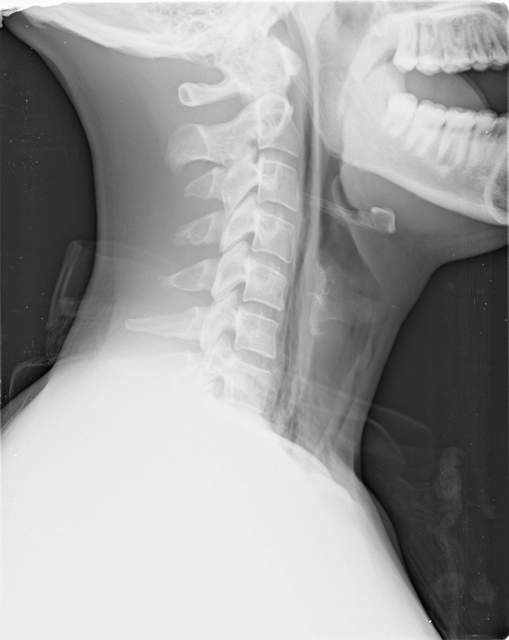

Nº 2 –
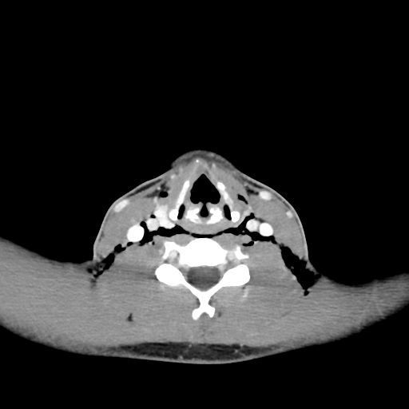

Nº 3 –
